Муниципальное

бюджетное образовательное учреждение

детский сад №3 «Алёнушка»

«НЕТРАДИЦИОННАЯ

ТЕХНИКА РИСОВАНИЯ

ЦВЕТНЫМИ ОПИЛКАМИ»

МАСТЕР- КЛАСС
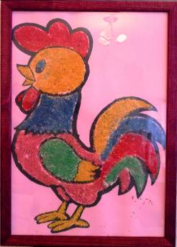
Подготовила ИЗО специалист Стародубцева Г.П.

«Истоки способностей и дарования детей — на кончиках их пальцев,
от них, образно говоря, идут тончайшие ручейки,
которые питают источник творческой мысли.
Чем больше мастерства в детской руке, тем умнее ребенок».
В.А. Сухомлинский
Рисование и занятие творчеством – одно из самых любимых занятий
детей и взрослых. И я этому не исключение.
Сегодня педагоги и родители проявляют истинную изобретательность
в выборе и придумывании различных оригинальных
способов творчества. Здесь главные критерии – новизна,
увлекательность, удовольствие от процесса и интересный результат.
Одна из таких удачных находок – «рисование цветными опилками».
Материал прост и совершенно экологичен, опилки разных размеров
можно приобрести в магазине и легко приготовить самостоятельно в любом количестве. Опилки можно окрасить в любой цвет и, в зависимости
от их размера, получить разную текстуру –
от мелко-бархатной до крупно-лохматой.
Это позволяет значительно расширить диапазон
выразительности творческих работ.
Цветные опилки – материал, который позволит ребенку
не только раскрыть свой творческий потенциал,
но и отдохнуть от трудных занятий и настроиться на
«спокойную волну».
Наблюдая за тем, как пересыпаются цветные крупинки,
ребенок учится сосредоточенно и вдумчиво работать.
Рисунки цветными опилками выглядят, как настоящие
произведения искусства, несмотря на то, что их изготовление
не составляет больших трудностей.
Рисование цветными опилками –
это необыкновенно красивое и очень полезное творчество.
При работе с опилками задействованы
одновременно зрительный и кинестетический
каналы восприятия.
Полимодальная работа приводит
к целостному восприятию мира.

И сам материал необыкновенно приятен.
Он притягивает не только детей, но и взрослых.
Попробуйте и убедитесь сами!!!
Как приготовить цветные опилки
☼ Подготовить опилки нужного «размера». Чем мельче, тем выразительнее и эстетичнее получится работа.
При необходимости, опилки можно просто просеять через сито или дуршлаг.
☼ В миску поместить гуашь или пищевой краситель нужного цвета
и немного развести водой до достаточно яркой концентрации.
☼ Поместить опилки в раствор, перемешать до полной пропитки.
☼ Выложить на бумагу или поднос и поставить сушиться в сухое место.
☼ После окончательного высыхания, поместить творческий материал
в прозрачные баночки.
Как рисовать цветными опилками
☼ Для детей младшего возраста лучше использовать
готовый контурный рисунок.
Бархатная бумага – идеальная основа для работы.
☼ Старшие дети могут проявить самостоятельное творчество,
выбрать трафарет и обвести его или создать
самостоятельный рисунок. Можно ребенку дать совет,
что крупные фрагменты будут выглядеть выразительнее.
☼ Для детей 2-3 лет воспитатель сам наносит клей
на нужный фрагмент рисунка.
Дети постарше учатся сами «закрашивать» кисточкой
с клеем нужный для окрашивания фрагмент.
Для начала используем только один цвет опилок,
приобретая навык техники.
А затем можно создавать и комбинированные
цветовые аппликации из опилок разного цвета.
☼ Посыпать опилками нужно так:
пальчики держим щепоткой, высыпаем струйкой,
как соль.
Показывайте детям захват четырьмя пальцами,
а не двумя.
После того, как рисунок засыпан
опилками нужного цвета,
излишки нужно стряхнуть на тарелочку.

А на листе остаются четкие и ровные «закрашенные детали».
☼ То же проделываем с остальными фрагментами рисунка поэтапно,
меняя цвет.
Чем полезно рисование цветными опилками для детей
☼ Рисуя опилками, ребенок создает удивительный цветной мир,
развивая фантазию и воображение.
☼ Рисуя опилками, ребенок развивает мелкую моторику
и координацию движений, так как высыпать из щепотки цветные
опилки нужно «прицельно» и аккуратно.
☼ Рисуя опилками, ребенок становится внимательнее и аккуратнее,
так как от этого зависит качество произведения.
☼ Рисуя опилками, ребенок отдыхает и успокаивается.
Этот эффект связан со свойствами самого материала: древесные
опилки приятны на ощупь, послушны творцу.
Цель мастер-класса:
- Распространение и передача педагогического опыта,
обучение техники рисования цветными опилками.
Задачи мастер-класса:
1. Повышение профессионального мастерства педагогов.
2. Знакомство педагогов и родителей
с техникой рисования цветными опилками.

Ход мастер-класса:
«Скажи мне – я забуду,
Покажи мне – я запомню,
Дай мне сделать это
И это станет моим навсегда».
И сегодня я представляю вашему вниманию мастер класс
по рисованию цветными опилками уникального,
яркого, голосистого Петушка!
«Не будильник и не мама,
Поднимает утром рано.
Будит Петя-петушок,
Самый звонкий голосок.

Чтобы солнышко встречали,
Вместе с солнышком вставали»
Для рисования цветными опилками нам потребуется:
- Древесные опилки
- Гуашь
- Емкости для окрашивания и сушки опилок
- Кисти, стека
- Вода
- Клей ПВА
- Бумага или распечатанный рисунок
- Влажные салфетки
- Лак для волос
- Рамка
Пошаговый процесс рисования цветными опилками
1 шаг.
Вначале необходимо просеять опилки через сито или дуршлаг
(чем мельче опилки, тем картина получится аккуратнее).
«Умелые ручки, разгонят все тучки,
Сошьют, нарисуют, приклеят, просеют.
Слепить, сварить или просто пожарить,
Всё могут они, их недаром так хвалят»
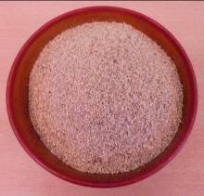
2 шаг.
Затем нужно окрасить опилки в нужные цвета.
Для этого гуашевую краску разведем водой
и поместим в получившуюся жидкую краску опилки.
Будем добавлять опилки до тех пор,
пока вода при нажатии на опилки не будет выделяться.
Дать пропитаться опилкам 15-20 минут.

«Все могут умелые ручки, их недаром все хвалят,
Умелые ручки – так зовут их недаром»
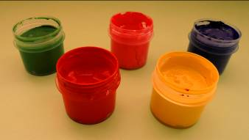
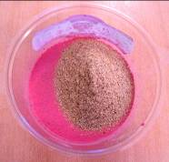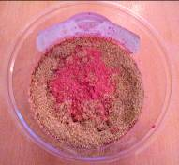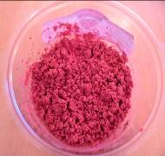
3 шаг.
Окрашенные опилки раскладываем на тарелочки или
листы бумаги для высыхания.
После высыхания раскладываем цветные опилки по контейнерам.
«Ушла зима надолго, а с нею холода,
Но рученькам умелым не скучно никогда»

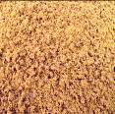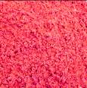

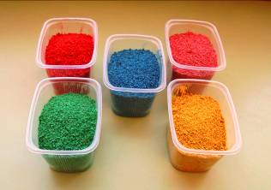
4 шаг.
На картоне нужно выполнить набросок простым карандашом
или взять готовую раскраску.
«Посмотри, какие штучки
Могут делать наши ручки!
Ловко пальчики, как ножки,
Пробежались по дорожке»
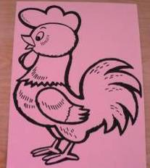
5 шаг.
Затем готовим весь необходимый материал для работы:
клей ПВА, кисточку для клея
(для живописи не подходит, нужна грубая щетина),
стеку и окрашенные опилки.
«Возьмем цветных опилок мы и клея ПВА чуток,
И оживет, и запоет
наш голосистый Петушок»
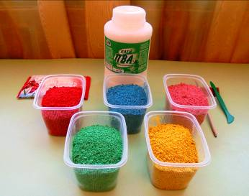
6 шаг.
По контуру рисунка, частями, наносится клей ПВА методом
«прикладывания кисточки» по форме предмета
и тут же посыпаются опилки нужного цвета, держа и растирая их
подушечками пальцев.
Затем можно добавить опилки дополнительного цвета
для оттенка. (растирать опилки нужно обязательно,
чтобы они были рыхлыми и «пушистыми»
и + для массажа подушечек пальцев.
Нанесенные опилки не трогать до приклеивания их к картону.
«Ручки глянули в окно:
Петушок клюет зерно.
Улыбнулись: «Ну и что же?
Мы клевать умеем тоже!»»

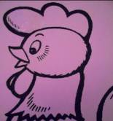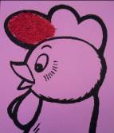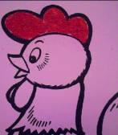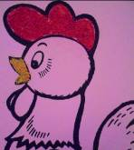
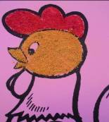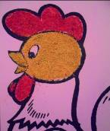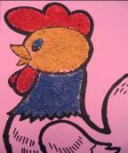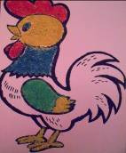
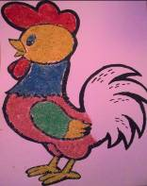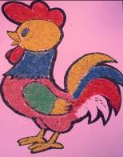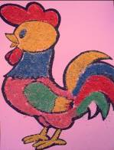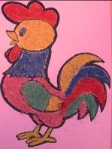
7 шаг.
Для большей передачи объема, клей наносится поверх
приклеенных опилок (примерно через 15-20 мин)
небольшими капельками и сразу посыпаются опилки
желаемого цвета.
8 шаг.
Фон картины можно выполнить опилками
естественного цвета, нанося клей широкими мазками
(при таком нанесении остается малое кол-во клея
на картоне — приклеится мало опилок).
Пробелов (цвета картона) в рисунке предметов не должно быть.
Клей наносить кистью в большом количестве каплями
или мелкими мазками на предметы рисунка,
но не в виде лужицы.
9 шаг.
Готовую работу оставляем до полного высыхания,
а затем закрепляем лаком для волос.
«А когда устали бегать —
Захотели пообедать:

Вмиг колечками сложились,
И баранки получились»
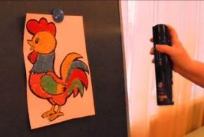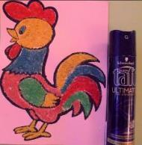
10 шаг.
Можно поместить работу под стекло и оформить в рамку.
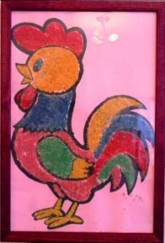
«Могут руки людей сделать чудо любое:
И по белому полю можно выткать цветы,
И по синему небу вышить солнце златое,
Чтобы стало чуть больше на земле красоты.
А мы с вами взяли в руки кисти и цветные опилки,
И немного фантазии и волшебства,
И нарисовали такое, что нам и не снилось,
Только чтобы на свете жила красота.
ЧТОБЫ ТОЛЬКО СИЯЛИ УЛЫБКАМИ ЛИЦА,
ТОЛЬКО ЧТОБЫ НА СВЕТЕ ЖИЛА КРАСОТА»!!!

